ЗАКОНОДАТЕЛЬНОЕ СОБРАНИЕ

ПРИМОРСКОГО КРАЯ

Комитет по экономической политике и собственности

РЕШЕНИЕ
15.11.2011 |  | г. Владивосток |  | № | 926
О проекте закона Приморского края "О внесении изменений в
Закон Приморского края "О разграничении имущества, находящегося в муниципальной собственности, между Кавалеровским муниципальным районом и поселениями, образованными в границах Кавалеровского муниципального района" (первое чтение)

Рассмотрев и обсудив проект закона Приморского края "О внесении изменений в Закон Приморского края "О разграничении имущества, находящегося в муниципальной собственности, между Кавалеровским муниципальным районом и поселениями, образованными в границах Кавалеровского муниципального района", внесенный Думой Кавалеровского муниципального района, заслушав мнения депутатов, комитет

РЕШИЛ:

1.Согласиться с проектом закона Приморского края "О внесении изменений в Закон Приморского края "О разграничении имущества, находящегося в муниципальной собственности, между Кавалеровским муниципальным районом и поселениями, образованными в границах Кавалеровского муниципального района".

2.Рассмотреть проект закона Приморского края "О внесении изменений в Закон Приморского края "О разграничении имущества, находящегося в муниципальной собственности, между Кавалеровским муниципальным районом и поселениями, образованными в границах Кавалеровского муниципального района" на очередном заседании Законодательного Собрания в первом чтении дополнительным вопросом.

3.Рекомендовать Законодательному Собранию принять указанный законопроект в первом чтении.
4.Предложить Чистякову А.В., председателю Думы Кавалеровского муниципального района, выступить на заседании Законодательного Собрания с докладом по данному вопросу.

5.Поручить Сахно П.В., депутату Законодательного Собрания Приморского края, выступить на заседании Законодательного Собрания с содокладом по данному вопросу.

6.Определить время для рассмотрения указанного вопроса на заседании Законодательного Собрания - 5 минут, в том числе для доклада -
3 минуты, для содоклада - 1 минута.
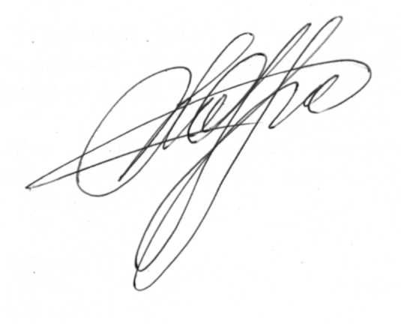

Заместитель
председателя комитета Л.Б. Премингер

